2012年投入产出调查程序
使用手册

2013年2月

目 录

1.说明 - 2 -
1.1软件环境配置说明 - 2 -
1.2调查报表基本说明 - 2 -
2.调查程序填报基本步骤 - 2 -
2.1数据录入/修改基本流程 - 2 -
2.1.1 录入审核流程 - 2 -
2.1.2 调查表基本结构 - 3 -
2.2调查程序填报基本步骤 - 4 -
2.2.1 企业基本信息 - 4 -
2.2.2 录入/修改报表数据 - 4 -
2.3数据审核 - 10 -
2.3.1 边录边审 - 10 -
2.3.2 批量审核 - 10 -
2.3.3 设置恢复 - 11 -
2.4数据上报 - 11 -
2.4.1 数据上报 - 11 -
2.4.2 数据加密 - 12 -
2.5打印报表 - 12 -
3.产品查询表 - 12 -
4.常见问题解答 - 13 -
1.说明

1.1软件环境配置说明
1．软件环境
（1）操作系统：Windows XP、Windows Vista 、Windows7。
（2）Microsoft Office套装： Microsoft Excel 2003、Microsoft Excel 2007、Microsoft Excel 2010。
2．宏安全设置
打开Excel报表前，需对宏安全进行如下设置：
（1）Excel2003：【工具】->【宏】->【安全性】->【低】，确定。
（2）Excel2007：【Excel选项】->【信任中心】->【信任中心设置】->【宏设置】->【启用所有宏】，确定。

1.2 调查报表基本说明
1．电子报表以行业套表形式下发，套表分为含典型调查表和不含典型调查表两种。不含典型调查表的套表包含重点调查表，布置给重点调查单位；含典型调查的套表包含重点调查表及典型调查表，布置给典型调查单位。
2．用户要通过程序提供的窗口录入企业基本信息。对定长指标，根据资料直接在表格上录入。对变长指标，需要通过填报程序、产品过录表等方法录入。
3．填写完数据后，对报表进行审核，审核内容包括数据格式审核和逻辑平衡关系审核。只有对数据审核无误后，才能导出数据，实现数据的上报。
上报方式为：将导出调查表、导出数据及相关说明文档加密后通过邮箱等方式发送给投入产出调查布置单位，同时上报盖有单位公章的纸质调查表。

2.调查程序填报基本步骤

2.1数据录入/修改基本流程

2.1.1 录入审核流程
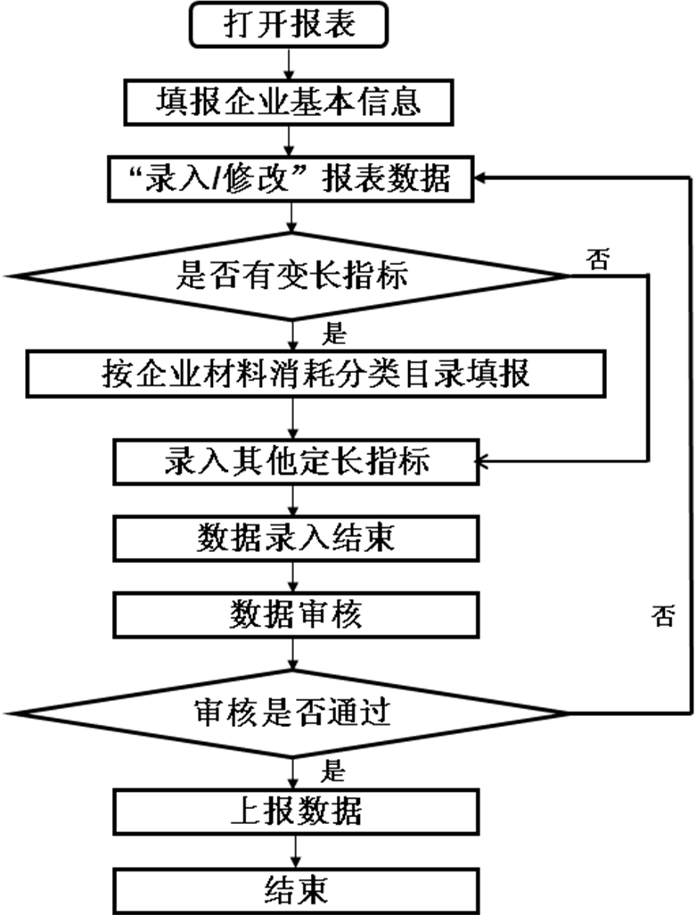

2.1.2 调查表基本结构
以规上工业为例，其中绿色单元格为填写数据部分，同时在报表的固定位置设置了录入和审核需要用到的【按工业\石化企业材料消耗分类目录填报】、【数据审核】、【设置恢复】、【数据上报】、【打印报表】等按钮。其他行业调查表结构基本相同。如图所示。
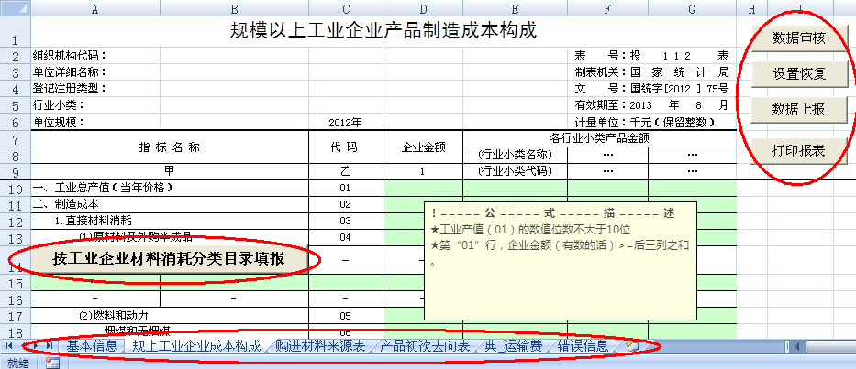
注意：
（1）在纸质版的培训手册中出现与电子报表不同时，以电子报表格式为准。
（2）严禁添加新的工作表或随意删除工作表，严禁修改工作表的名称。

2.2调查程序填报基本步骤

2.2.1 企业基本信息
具体填报步骤：
第1步：双击电子报表，弹出企业基本信息填报窗口。如果未出现基本信息填报窗口或提示需要降低宏安全设置，则按照1.1所述方法设置后再重新打开。
第2步：在基本信息填报窗口中依次真实完整地填写企业各项基本信息。
注意：
（1）“产品所属工业行业小类”填写产品产值比重占总产值前3位的产品所属工业行业小类代码和名称；且至少填写1种产品，最多填写3种产品。
（2）填报时请注意“企业所属行业小类”和“产品所属工业行业小类”的区别。关于企业对“企业所属行业小类”和“产品所属工业行业小类”归属不清楚等相关问题，请咨询企业所在县市区投入产出办公室。
（3）为了简化目录，对“批发零售业、行政事业单位”等其他15个服务性行业报表中“企业所属行业小类”目录稍作处理，其中的4位行业代码实质上是对国民经济行业中类3位代码补零得到。用户只需根据其内容选择即可。
第3步：填写完毕后，点击【确定】按钮或继续按【回车】。

2.2.2 录入/修改报表数据
单位基本信息录入结束后，即可查看工作簿中各调查表。报表中只有绿色的单元格允许输入数据，其他非绿色单元格禁止用户进行修改等操作。
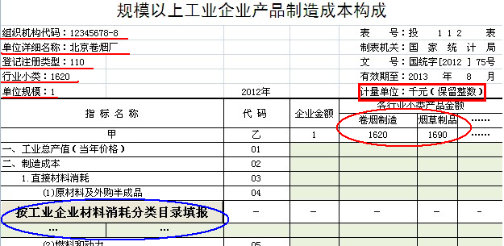
注意：
填写重点调查表时，要按照“千元”的单位填写；填写典型调查表时，要按照“元”的单位填写。不足整数的金额，按照四舍五入的原则填写。

2.2.2.1 定长指标录入
边录边审
录入数据过程中，程序自动运行边录边审功能。录入的数据会自动审核，不满足平衡关系的单元格会被标识颜色（红或黄），提示出错。
（1）格式审核
单元格中如果录入非法字符将报错。除了部分报表中指标允许填写负数，其他各指标只许填写非负数。用户在重点调查表中必须填写整数金额。
（2）合计项
审核用到的平衡关系包括：表内平衡关系、表间平衡关系。
（3）其他项
针对部分企业填写“其他项(其他成本、其他费用)”等指标的金额占合计项比重较大这种情况，程序对其他项金额设置了“≤10%合计项”的审核关系。
如果有上述审核错误发生，需将其他项进行细化调整后控制在10%之内。如果经确认确实无法细分，则需对此提交相关说明，列明其他项的主要内容及其中各项内容占其他项的比重，以电子文档（Word）的形式随调查表一并上报，电子文档保存为.doc（1997-2003兼容）格式。

2.2.2.2 变长指标录入
对于部分变长指标，需要通过程序辅助录入。这里以规上工业成本构成中的“原材料及外购半成品”为例，介绍利用程序填报本指标的步骤及注意事项。
第1步：单击【按工业企业材料消耗分类目录填报】灰色按钮。
第2步：在弹出的窗口中，可以采用“直接填报”方式填报，也可以“采用过录表”填报。对于消耗材料较多的企业，建议企业选择【采用过录表】；对于消耗材料较少的企业，请点击【直接填报】。
只有《规上工业企业产品制造成本构成》和《规模以上工业企业购进材料来源》的变长指标可以选择【采用过录表】方式录入，其他变长指标只有【直接填报】一种方式。
一、直接填报
第①步：如果选择【直接填报】，则弹出如下填报窗口。
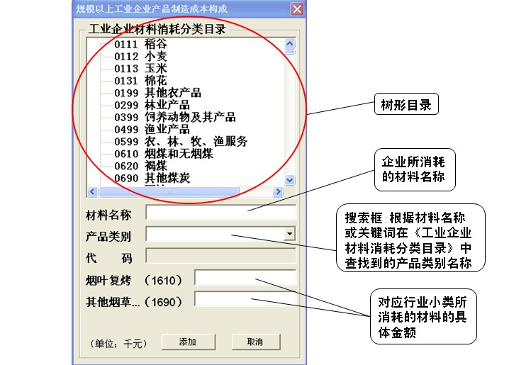
注意：
务必通过弹出的程序窗口来录入材料消耗信息以保证信息准确完整。
第②步：在【材料名称】中填写企业所消耗材料的原始名称或全称，按【回车】键或直接点击【产品类别】录入框。
第③步：【产品类别】录入框会自动复制“材料名称”，并根据“材料名称”在《工业企业材料消耗分类目录》匹配对应的产品类别，将匹配的产品类别在下拉框中列示。选择对应的“产品类别”，按【回车】键或直接点击金额录入框。
【产品类别】本身具有搜索和查找功能，具体操作时可以采用以下三种方式：
方式1 关键词查找：
对一些较长或专业的“材料名称”，可能无法匹配到对应的产品分类，这需要在【产品类别】录入框中输入“材料名称”的关键词来搜索。例如，直接搜索 “烟用二醋酸纤维丝束”无法搜索到对应的“产品类别”，“匹配结果”下拉列表为空，但简化名称后输入关键词“纤维”，可以匹配得到多项产品类别，根据经验判断后选择正确的产品类别“2812 人造纤维（纤维素纤维）”。如图所示。
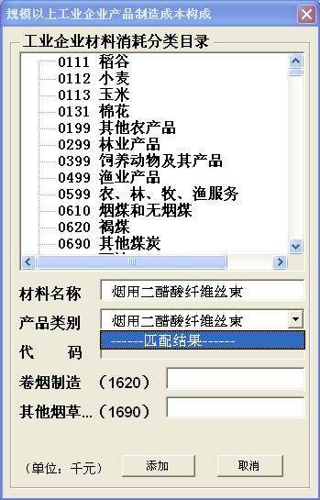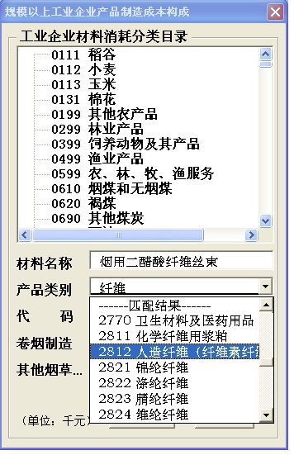
方式2 目录查找：
填写【材料名称】后，若熟悉《工业企业材料消耗分类目录》，则可以直接根据消耗材料的属性判断其所属产品类别，从窗口上半部分的树形目录或【产品类别】的“--工业企业材料消耗分类目录--”下拉列表中查找对应的产品分类，单击对应类别名称（树结点），即可以显示在【产品类别】录入框中。如图所示。
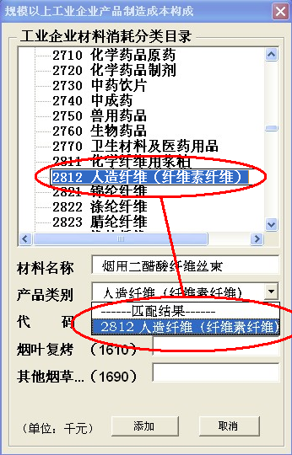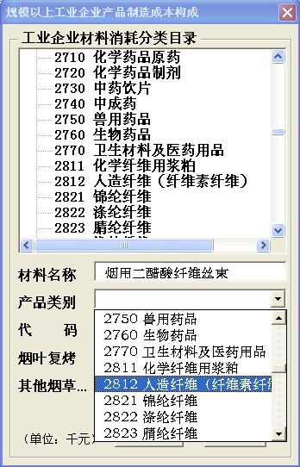
注意：
只有【产品类别】框为空时，下拉列表才会列示“--工业企业材料消耗分类目录--”，内容和位于窗口上部的《工业企业材料消耗分类目录》相同。
方式3 产品查询表：
产品查询表提供了近三万中产品的详细名称，可以在《产品查询表》中输入材料名称或关键词，查找对应的产品的《工业企业材料消耗分类目录》代码。
第④步：根据上述方法，在【产品类别】框中选择消耗材料对应的产品分类后，按【回车】或点击下面的金额框，开始填报金额。
第⑤步：填写金额。
除了“废品废料（4290）”产品分类下允许填写负数的金额，其他产品分类下只允许填写非负数的金额。
第⑥步：添加数据。依次填写本行材料消耗的金额后，按【回车】或点击【添加】，就完成了这个材料名称及相关信息的录入。
注意：
（1）变长指标下只留有一个绿色的空行，报表禁止手动（右键）直接在工作表中插入空行，只能通过录入窗口中的【添加】功能实现插入行。
（2）如果因为填报错误等原因要删除已录入的材料信息，请选择刚才添加的绿色整行信息，直接删除。
（3）数据添加之后，不允许对“产品分类”和“代码”在单元格上直接进行修改。如果确实需要修改，直接删除本行信息通过录入程序重新录入。
二、采用过录表
第①步：如果选择【采用过录表】，则界面跳转到产品过录表。
第②步：点击【按工业企业材料消耗分类目录填报】，逐条录入原材料的相关数据。填报步骤和方法同『直接填报』。
注意：
务必通过弹出的程序窗口来录入材料消耗相关信息以保证信息准确完整，否则会影响到后续的汇总和导入功能。
技巧：
用户也可以选择“辅助过录表”录入数据，步骤和方法同『直接填报』。填报人员获取了包含有数据的辅助过录表后，将辅助过录表中的信息复制到套表内嵌的产品过录表，做进一步的汇总处理。辅助过录表的操作内容可参见2.2.2.3。
第③步：信息录入结束后（包括从辅助过录表复制进来的数据），点击【汇总并导入制造成本】按钮，程序将会对数据按产品类别汇总，并以更新覆盖的方式导入到成本构成表中“原材料及外购半成品”指标下，完成原材料的填报。
注意：
（1）汇总并导入相应位置的材料信息会根据金额大小自动排序，有利于判断企业消耗的主要产品类别。经汇总的【材料名称】和【产品类别】内容相同。
（2）填报材料消耗过程中，勿将【直接填报】与【采用过录表】两种方式混合交叉使用，否则【采用过录表】方式会覆盖【直接填报】已经录入的数据。
（3）使用过录表时，各条信息之间不能存在空行，否则空行下面的各条信息将不会导入到指定的变长指标中。

2.2.2.3 辅助表-产品过录表
为了提高填报效率，除正式调查表外，还提供了两张辅助过录表：辅助表-规上制造成本材料消耗过录表、辅助表-规上材料购进过录表。
上述过录表仅供过录使用，填表人可以参照2.2.2.2中“直接填报”方法，在辅助过录表中填写相关信息，然后将过录表交给企业的统计部门。统计部门填表人在填报变长指标时选择【采用过录表】，将辅助过录表中内容直接复制到调查套表中内嵌的产品过录表中，以完成下一步的汇总导入工作。
注意：
（1）使用辅助过录表前，需要根据已录入的企业基本信息，将“产品所属工业行业小类”填写在“辅助表-规上制造成本材料消耗过录表”中相应单元格中，或者直接点击【产品所属工业行业小类】按钮进行填写。只有保证了上述内容和《规模以上工业企业产品制造成本构成》的列向指标一致，辅助过录表中的填报程序才会正确运行。如图所示。
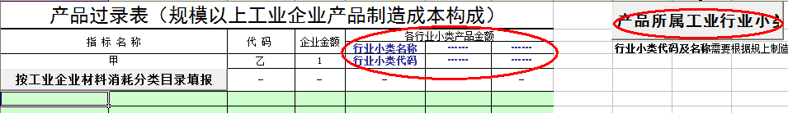
（2）严格禁止直接在单元格中填写，必须通过弹出的填报窗口录入信息。
（3）复制信息到另外一张过录表时，如果标准格式的绿色背景的单元格不够多，此时程序会提示粘贴不成功，通过按住鼠标左键拉框选中数行空白的标准单元格，然后在菜单栏选插入行，就会增加数行标准单元格。通过重复以上操作，可以增加足够的标准单元格。有足够的行数之后，粘贴时应该选择右键点击-选择性粘贴-数值。可以保证不会发生意外的改变单元格格式的问题。
（4）如果在程序中的过录表中粘贴时失误，没有使用选择性粘贴-数值，会造成带格式粘贴，改变了程序中过录表的格式，此时应该点击功能按钮：设置恢复。就可以恢复程序表单中所有单元格的标准格式，保证程序正常运行。

2.3数据审核

2.3.1 边录边审
在2.2.2.1节中已经介绍了边录边审功能，具体请参考相关内容。

2.3.2 批量审核
填报完毕后，通过【数据审核】功能对所有数据进行审核。批量审核后窗口会提示错误及位置。根据提示修改错误，再次审核直至没有错误后上报。
第1步：单击【数据审核】按钮，在报表界面之下出现“错误信息”窗口。
第2步：单击“错误信息”列表中的任意一条错误信息，此错误的最左边单元格中出现“==>”提示标志，以此标明当前正在修改的错误。同时上方的界面会自动定位到填写错误的单元格。如图所示。
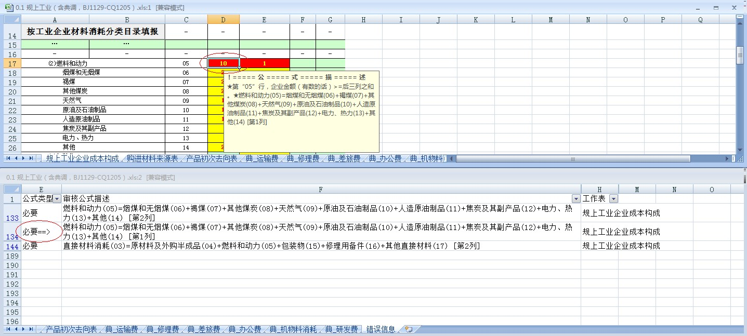
建议从上往下依次修改“错误信息”窗口中的错误，以提高修改效率。
第3步：修改结束后，切换到“错误信息”窗口，程序会自动再次审核，更新错误列表，列示仍然存在的错误。如果仍有错误继续进行修改；如果没有错误则点击任一空行，窗口弹出提示是否修改完成。选择“是”将自动保存报表并退出批量审核，选择“否”返回继续审核。
企业在填写其他费用或者其他项等指标时，如果遇有其他项的科目金额不满足“≤10%合计项”的要求，会在“错误信息”中显示为可选性错误。若其他项金额无法进一步细化，则可强制通过审核：不需要点击任一空行完成审核，直接保存报表即可，并按照2.2.2.1的要求上报电子说明文档。

2.3.3 设置恢复
在用户填报过程中，由于复制等操作可能会无意破坏单元格格式造成边录边审和气泡提示等不起作用，为了保证审核功能的完整有效，此时可以点击调查表右上角的“设置恢复”按钮以恢复上述功能。
设置恢复不会破坏已录入的数据。

2.4数据上报

填报并通过审核后，需将调查数据导出。对导出的数据文件无需做任何处理。

2.4.1 数据上报

第1步：完成数据审核后，点击【数据上报】按钮，程序会将填报数据和带数据的填报程序分别另存为一个Excel副本，并保存在名为本企业组织机构代码的文件夹中，该文件夹自动生成。其中，填报数据Excel文件自动命名为：“T_行政区划代码前4位(4位)_组织机构代码(9位)_套表代码(2位，01-34)_行业小类代码（4位）”，带有数据的填报程序Excel文件自动命名为：“Y_行政区划代码前4位(4位)_组织机构代码(9位)_套表代码(2位，01-34)_行业小类代码（4位）”，不允许修改文件名。

注意：

（1）只有完整正确填写调查表, 数据进行审核并正确通过才能正确上报。

（2）禁止修改导出工作簿的文件名和工作簿中的数据内容。

第2步：数据加密。为保证上报数据安全性，需对数据进行加密。通过电子邮件等方式上报时，牢记密码，将密码告知投入产出调查任务布置的联系人。

上报的电子文件主要包括：

（1）包含数据的原始报表（导出并自动命名）；（2）上报数据（导出并自动命名）；（3）相关说明文档。

2.4.2 数据加密

数据加密依靠压缩软件WinRAR进行加密。

利用计算机安装的WinRAR压缩软件，步骤如下：选中名为本企业组织机构代码的文件夹，右键单击该文件夹，选择【添加到压缩文件(A)…】->【高级】->【设置密码】，将密码设置为本企业的组织机构代码，压缩即可。

在将压缩文件发送到指定邮箱的同时，需将加密密码一同告知联系人。

2.5打印报表

上报报表同时，还需要上报盖有企业公章的纸质报表。用户可以点击位于第一张调查表上的【打印报表】按钮来打印所有已填写报表。

3.产品查询表

具体查询使用方法如下：

第1步：在标识“请输入产品名称或关键词”的单元格中输入产品名称或关键词，点击【查询】。例如，输入“小麦”，搜索结果如图所示。
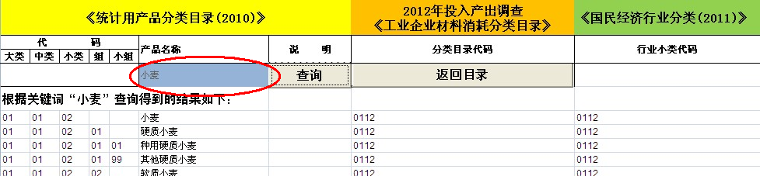
第2步：如果需要重新查找，点击【返回目录】，在产品名称单元格录入新的关键词继续进行查找。
第3步：根据2.2.2.2所述的填报方法，在树形目录中选择上述分类代码，进行接下来的填报。

4.常见问题解答
1、报错及程序运行相关问题
（1）如果Excel报表在打开时报错，怎么办？
（2）如果Excel打开后系统提示需要降低宏设置，这时如何处理？
（3）如果Excel打开后没有弹出基本信息录入窗口而直接进入到报表工作簿中，怎么办？
答：请参照正文1.1的软件环境。必要时咨询调查任务布置单位相关人员。
（4）如果使用的是WPS或永中办公软件，是否对程序运行和填报有影响？
答：有影响，请安装符合要求的Microsoft Office套装软件。
（5）如果点击【按工业企业材料消耗分类目录】按钮时提示报错，怎么办？
答：将情况向调查任务布置单位反馈。如果无法解决，采用备用调查程序。
（6）程序是否可以实现边填报边保存？
答：可以设置Excel保存间隔来实现填报过程中的自动保存，点击左上角的office图标->【excel选项】->【保存】->【保存自动恢复信息时间间隔】。
（7）保存时如遇到“Microsoft Office Excel-兼容性检查器”的提示，如何处理？
答：如果保存时遇到下图的情况，直接点击【继续】即可。
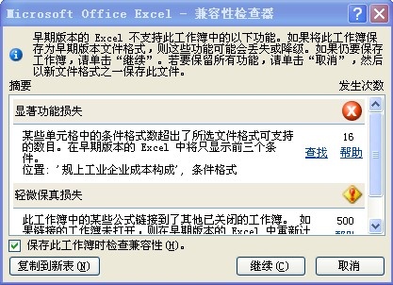
2、录入相关问题
（1）行政事业单位如何填写“登记注册类型”？
答：由于行政事业单位通常没有“登记注册类型”，在填报《行政事业单位收入和支出构成》这张调查表时，请从“登记注册类型”的下拉列表中选择第一项“110 国有企业”即可。
（2）如果统计或财务数据的金额带有小数，填报时如何处理？
答：请按照四舍五入的原则将填报金额调整为整数。
（3）《规模以上工业企业产品制造成本构成》中的“各行业产品小类金额”如何填写？
答：请先根据已填写的产品所属工业行业小类，分类对制造成本金额进行整理，然后按照填报习惯，逐行或逐列填写。
（4）是否可以在“按工业\石化\建筑企业材料消耗分类目录填报”变长指标下插入行？
答：程序禁止直接在变长指标下插入一个空行。只有通过材料消耗的录入窗口填写完整的数据后，点击【添加】按钮才能在变长指标下插入材料消耗数据。
（5）如果在材料填报窗口中的【产品类别】中匹配结果为空，怎么办？
答：建议在【产品类别】框中输入材料名称的关键词，再进行匹配查找。或者通过树形目录以及《产品查询表》进行查找。
（6）如果通过【产品类别】仍然无法确认或找不到消耗材料所属的产品类别，怎么办？
答：此时程序会有如下提示，用户可以点击【确定】继续利用关键词或其他方法确定产品类别；也可以点击【取消】来选择“0000 其他分类”。

（7）如果变长指标下的材料消耗数据填写有误，如何修改？
答：一是可以直接在单元格上修改，程序会自动对修改内容进行审核，如果修改后不符合要求，程序会有相关提示；二是直接删除已经填写的本行材料消耗信息，点击【按工业\石化\建筑企业材料消耗分类目录填报】按钮重新进行填报。
（8）在填写变长指标时，如何判断选择【采用过录表】还是【直接填报】？
答：如果企业材料消耗品种多而杂，则企业可以选择【采用过录表】，先将材料消耗信息录入产品过录表中，然后通过产品过录表将数据汇总到报表变长指标位置。如果材料消耗种类单一或数量较少，则企业可以选择【直接填报】，将材料消耗信息通过程序窗口直接录入到变长指标下。
（9）套表中内嵌的过录表和套表外单独提供的辅助过录表的有什么区别？
答：辅助过录表只包含一个工作表，企业的统计部门将辅助过录表提供给物资、财务等部门，由物资、财务等部门按照要求填写材料消耗相关过录信息，然后将企业的统计部门将辅助过录表中的内容复制到套表内嵌产品过录表。建议用户将所有的材料消耗信息填写或复制到套表内嵌过录表后，点击【汇总并导入到制造成本/购进材料】将相关信息汇总并导入到变长指标下。
（10）【采用过录表】和【直接填报】是否可以交替使用？
答：请勿将【直接填报】与【采用过录表】两种方式混合交叉使用，否则【采用过录表】方式会覆盖【直接填报】已经录入的数据。程序会根据用户第一次所选择的填报方式予以提示，强烈建议根据提示延用上次的方式继续进行填报。
3、审核和上报相关问题
（1）如果“其他项”金额偏大且不满足审核关系，该怎么办。
答：尽量将其他项细分并将金额填写到并列的对应指标，如果仍然≥10%合计项，则需对此提交相关说明，列明其他项中原材料的主要内容及占其他项的比重，以电子文档（Word）的形式随调查表和导出数据一并上报到指定邮箱中。
（2）企业上报时具体需要提供哪些文件？
答：包括：
1）带有数据的报表程序（导出并自动命名）（.xls）。
2）数据上报文件（导出并自动命名）（.xls）。
3）填报相关说明文档（.doc）（如果经审核后有“其他项≥10%合计项”，企业需要按要求上报相关说明文档；如果经审核后所有的其他项满足“其他项≤10%合计项”，企业无需上报此说明文档）
4）盖章的纸质报表。

